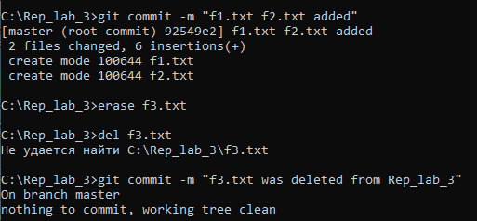
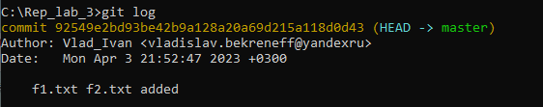
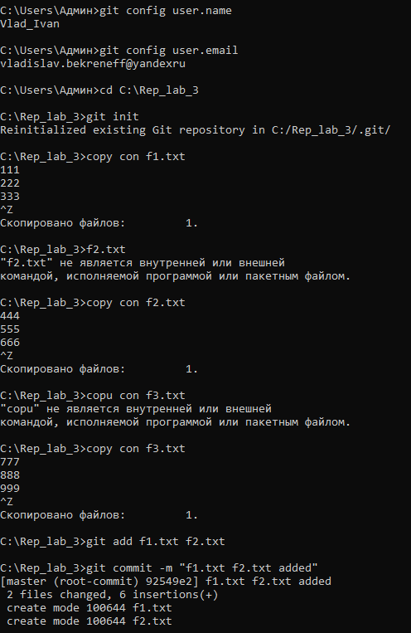
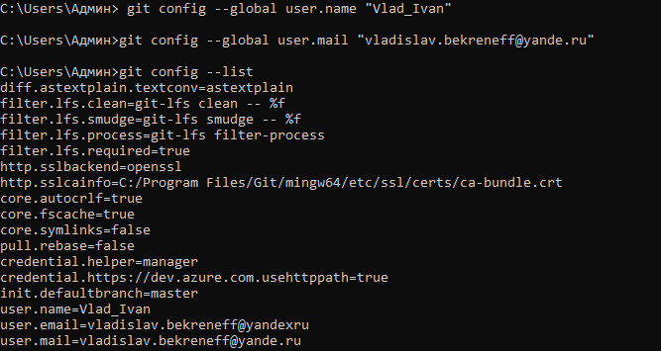
Министерство науки и высшего образования Российской Федерации
Федеральное государственное бюджетное образовательное учреждение
высшего образования
«Рязанский государственный радиотехнический университет
имени В.Ф. Уткина»
Кафедра «Электронные вычислительные машины»

Отчет о лабораторной работе №3
"Git. Основные операции."
по дисциплине
«Утилиты разработки программного обеспечения»

Выполнили
Ст. гр. 245
Бекренев В.О.
Луковкин И.В.
Бригада № Проверил:
Доцент каф. ЭВМ
Ефимов А.И.

Рязань, 2023г

Оглавление
Введение 3
Практическая часть 3
Заключение 5

Введение
Цель работы: получение навыков работы с системой контроля версий Git (хранилищем и рабочими копиями).

Практическая часть
Настройка глобального рабочего пространства
1. Задать в конфигурационном файле имя пользователя. (см.рис.1)
2. Задать в конфигурационном файле электронную почту. (см.рис.1)
3. Просмотреть сделанные настройки двумя способами. (см.рис.1-2)
Рисунок 1 – выполнение заданий 1,2,3

Основные операции
1. Создать локальный репозиторий. (см. рис.2)
2. Создать три текстовых файла (f1.txt, f2.txt, f3.txt) с несколькими строками внутри.
3. Добавить в отслеживаемые файлы первый и второй файлы. (см.рис.2)

Рисунок 2 – выполнение заданий 1,2,3
4. Зафиксировать изменения с любым осмысленным сообщением. (см.рис.3)
5. Удалить f3.txt
6. Зафиксировать изменения с любым осмысленным сообщением.
Так как мы не добавляли в отслеживаемое файл 3, нам выдало сообщение “nothing to commit”. (см.рис.3)

Рисунок 3 – выполнение заданий 4,5,6
7. Посмотреть историю коммитов, задокументировать. (см.рис.4)

Рисунок 4 – выполнение задания 7

Заключение
Выполняя данные задания, мы получили навыки работы с системой контроля версий Git (хранилищем и рабочими копиями).

